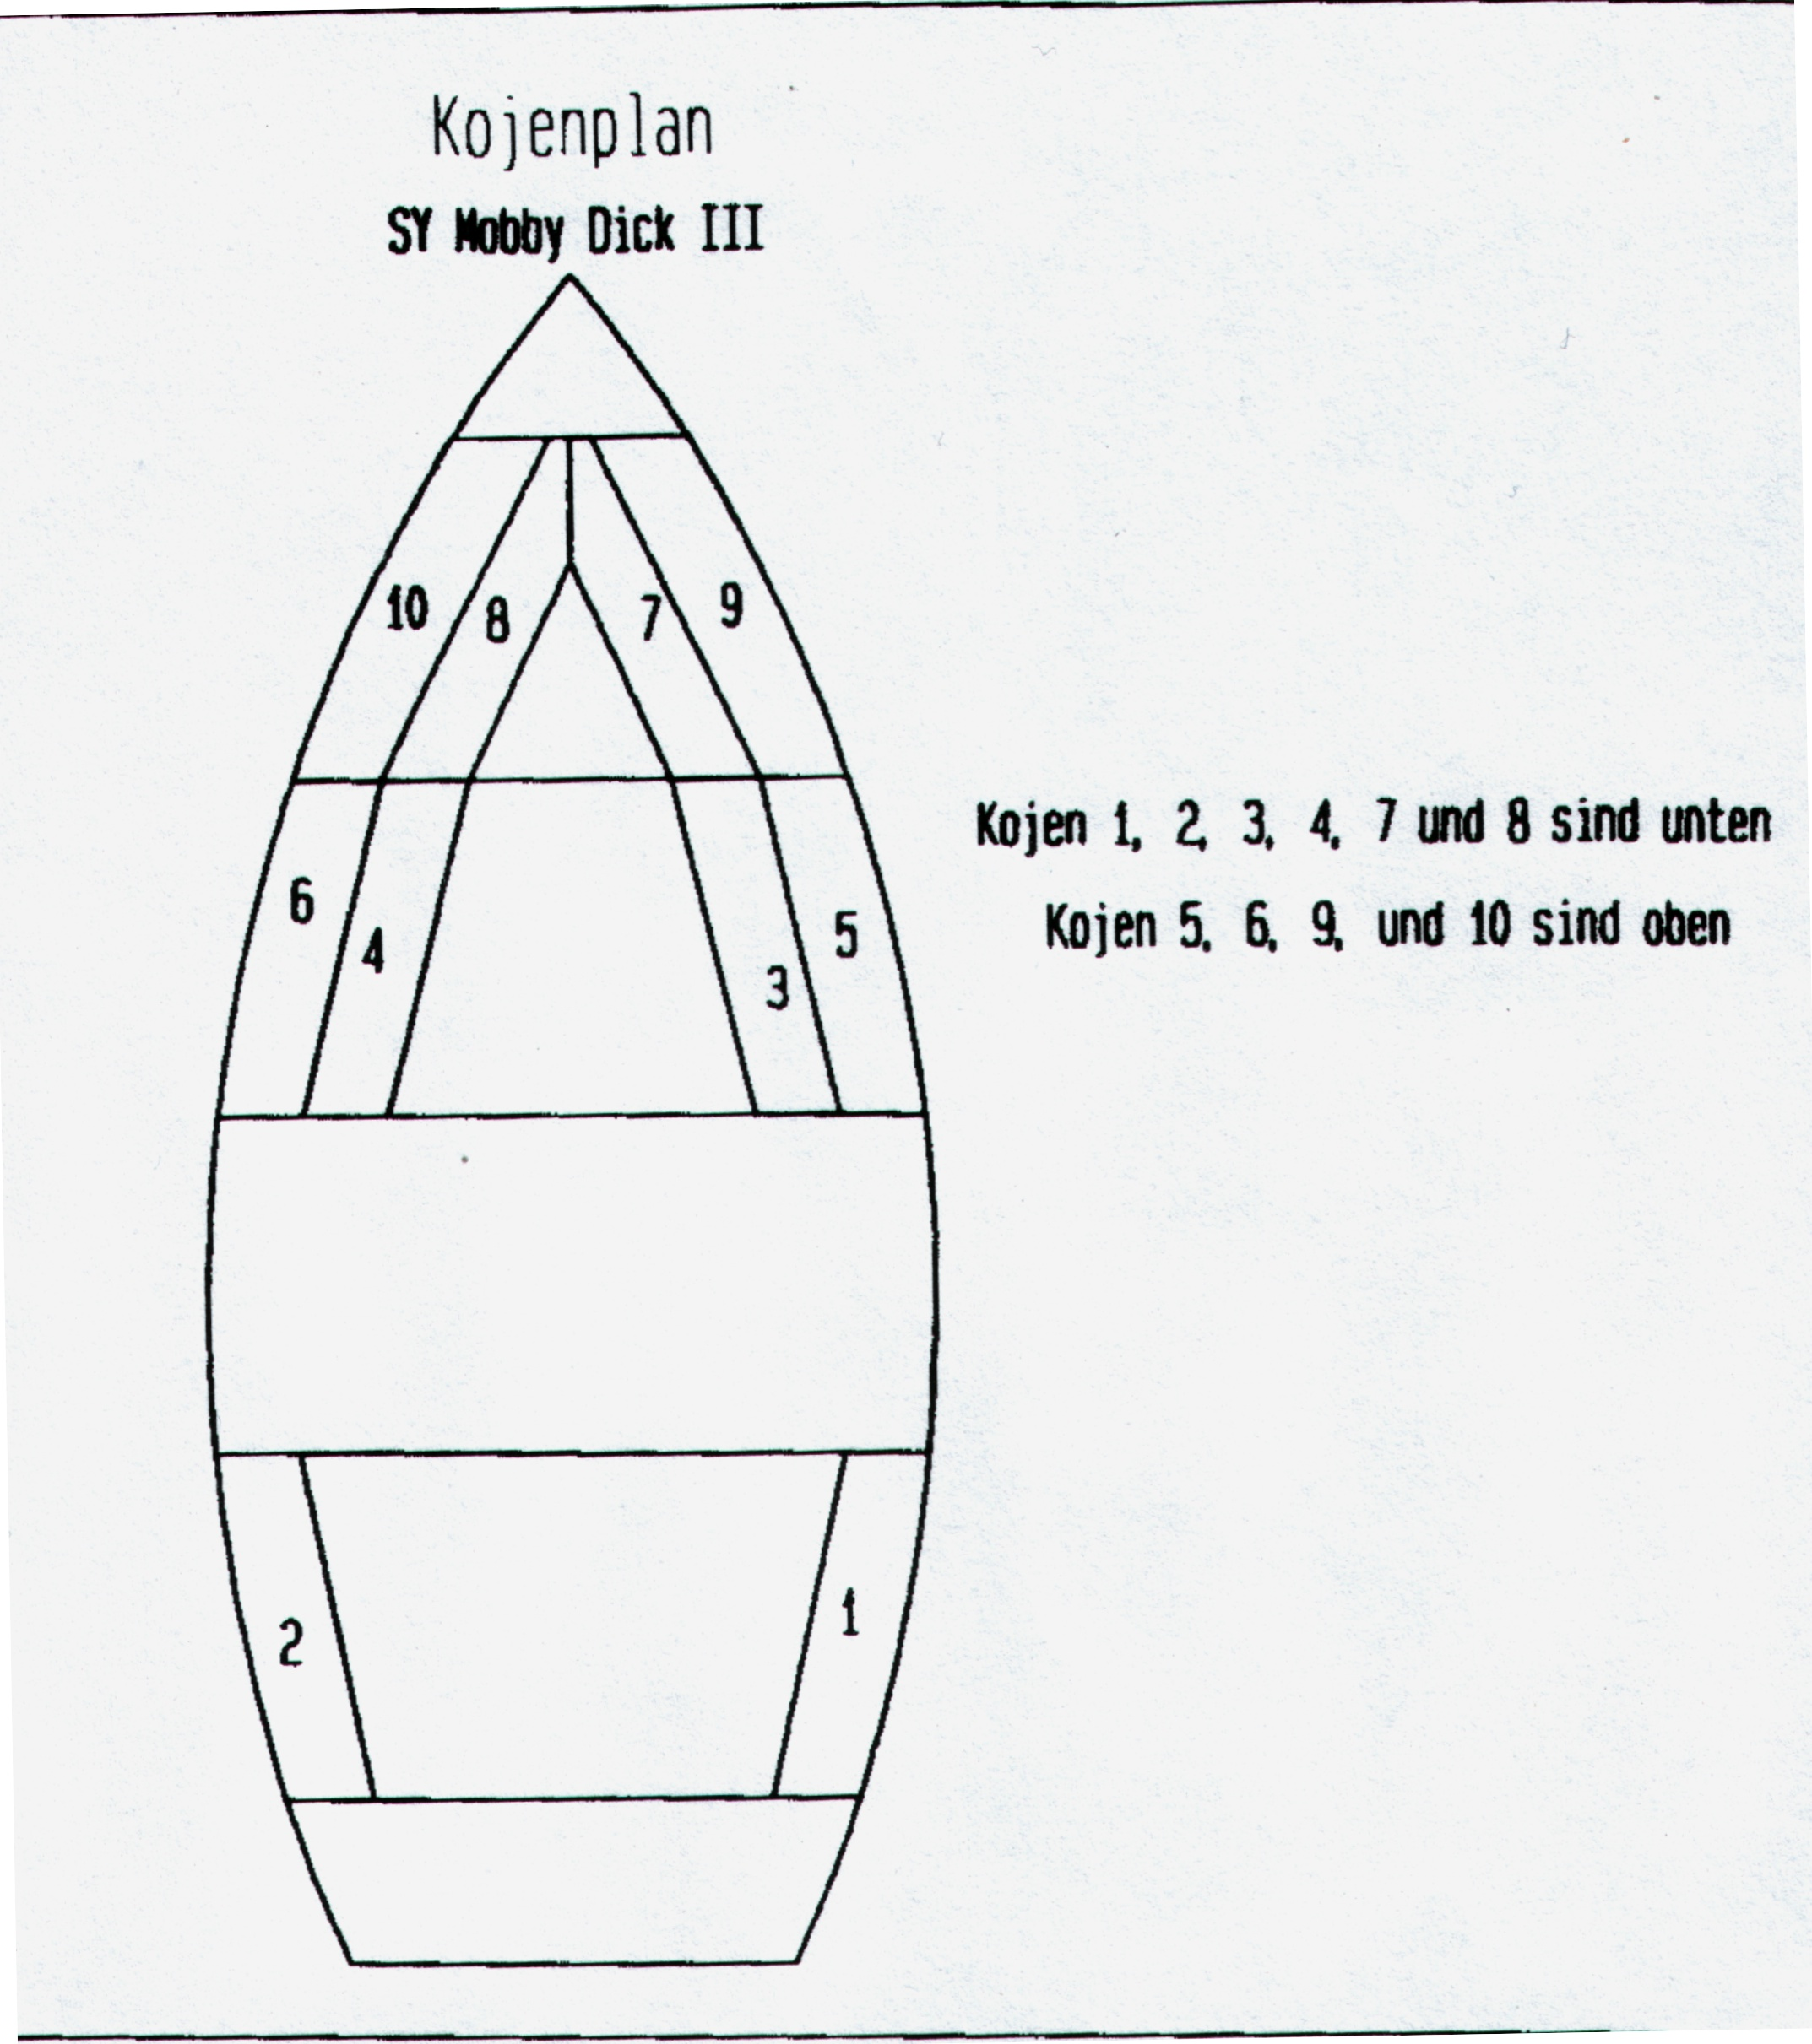

Kojen Nr.
1
2
3
4
5
6
7
8
9
10

